第1页共 4 页
三 峡 大 学
2019年硕士研究生入学考试试题(A卷)
科目代码： 839 科目名称： 通信原理
考试时间为3小时，卷面总分为 150 分
答案必须写在答题纸上
注意：第一大题填空题答案写在试卷上无效，必须写在答题纸上；
例：一、填空题： (1-1）、3-2= 。考生在答题纸上写：
一、填空题：
(1-1）、 1 。

一、填空题：(每小题4分，共32分)
（1-1）、与模拟通信相比，数字通信的主要特点： 、
、 、易于集成化、易于加密处理等。
（1-2）、已知8进制数字信号的传码率为400Bd，在信息传输速率相同的前提下，转换为2进制数字信号传输时，码速率为 。
（1-3）、均值为0、方差为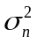的高斯窄带平稳随机信号，其包络的一维概率密度服从 分布，相位的一维概率密度分布服从 分布。
（1-4）、AM、DSB、SSB、FM四种模拟通信中， 系统的有效性最好，
系统与 系统有效性相同； 系统可靠性最好， 系统与 系统可靠性相同。
（1-5）、若二进制数字信息速率为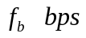，则2PSK信号功率谱密度主瓣宽度为 ，2ASK信号功率谱密度主瓣宽度为 。
（1-6）、在包含时分复用的点对点数字频带传输系统中，接收端使用三种同步信号的先后关系为： 同步、 同步、 同步。
（1-7）、已知信道中传输1100000，0011100，0000011三个码组，若该码组用于检测错码，可检测 个错码；该码组用于纠正错误时，可纠正 个错码。
第 2 页
（1-8）、属于 调制方式，其中，调制信号为 ；当上式中取“-”号，得到 已调信号。

二、简答与作图题：(每小题8分，共40分)
（2-1）、何为门限效应？为什么相干解调不存在门限效应？
（2-2）、画出七位巴克码1110010识别电路，说明判决门限对假同步概率和漏同步概率的影响。
（2-3）、信息码元为100 0011 0000 11，画出相应的AMI码和HDB₃码波形。（若有归零码波形，其占空比为50%）
（2-4）、码速率为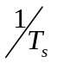数字基带信号分别在等效系统为图2-4(a)、图2-4(b)的基带传输系统传输，问此两个系统是否满足抽样点无码间干扰的条件。

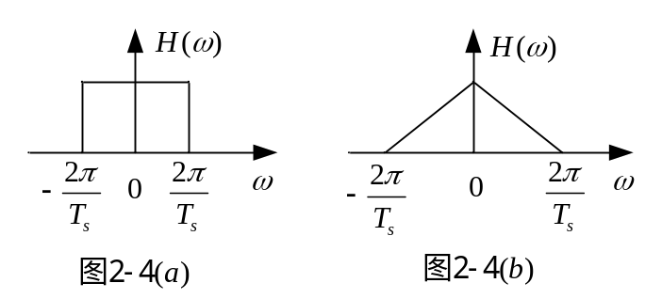
（2-5）、画出发送信号“0”、“1”等概条件下的2ASK确知信号系统相关器形式的最佳接收机结构；

三、计算题：（共78分）
（3-1）、（本题12分）某信息源符号集由、、、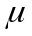等四个符号组成，这四个符号概率分别为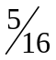、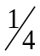、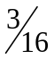、；且这四个符号分别用二进制码组00、01、10、11表示，每个二进制码元用宽度为4ms的矩形脉冲进行传输，求：
（1）传输每个符号的速率；
（2）传输1小时的信息量。

第 3 页
（3-2）、（本题12分）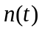为双边功率谱密度为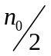的高斯白噪声，通过如图3-2所示的理想带通滤波器后，输出噪声为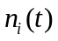；其中，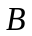为理想带通滤波器的带宽，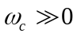,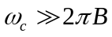。求：
（1）输出噪声的自相关函数；
（2）输出噪声的平均功率S；
（3）输出噪声的一维概率密度函数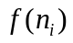；
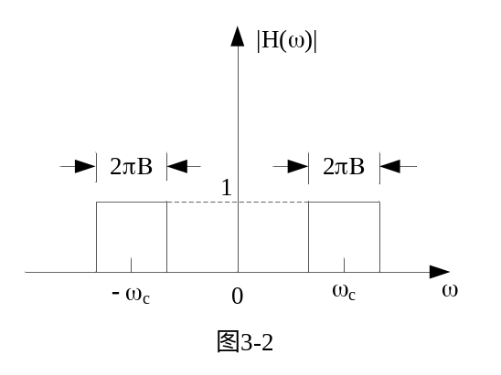

（3-3）、（本题13分）设调制信号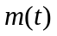的频带限制在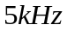，载波载频为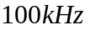，进行双边带调制，已调信号的功率为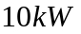。经恒参信道传输，信道中高斯白噪声的双边噪声功率谱密度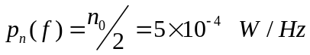，到达接收端进行解调输出。求：
（1）设计该双边带通信系统模型（要求要有：调制端、信道、解调端）；
（2）该理想带通滤波器中心频率、带宽各为多少？
（3）解调器输出端的信噪比为多少？

（3-4）、（本题13分）设发送的二进制绝对码为1100 1010 0010，采用2DPSK方式传输，已知码元速率为1800Bd, 载波频率为1800Hz；信息“0”时，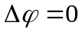；信息“1”时，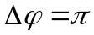；
（1）设计2DPSK信号调制器原理框图，并画出以上绝对码所对应的2DPSK信号的时间波形；（设第一个2DPSK信号波形初始相位为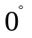）
第 4 页
（2）2DPSK通信系统的接收端若采用差分相干解调方式，设计合适的解调器框图，并画出各点的时间波形。

（3-5）、（本题13分）对基带信号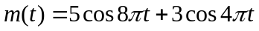进行理想抽样，求：
（1）为在接收端能不失真地从已抽样信号中恢复原信号，抽样间隔应如何选择？
（2）若抽样间隔取为0.1s，画出抽样信号频谱。

（3-6）、（本题15分）在数字基带系统中“1”、“0”码二进制基带信号等概传输，基带信号采用双极性非归零码波形描述，其中，“1”、“0”码所对应非归零码波形电平取值分别为(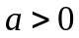)、，信道中加性高斯白噪声双边功率谱密度为，基带系统接收滤波器为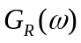。
（1）设计该基带传输系统抗噪声性能分析模型（框图要求包含信道）；
（2）证明：接收滤波器输出噪声的方差：
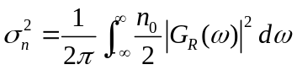
（3）证明：该基带传输系统总误码率：
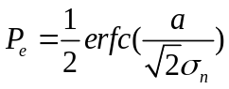
（提示：误差函数：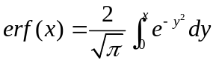；互补误差函数：

